HALFEN Verankerungslasche mit verzahnter Gegenplatte HKZ 28/15 - 100 - A4

Leviat

Eigenschaften

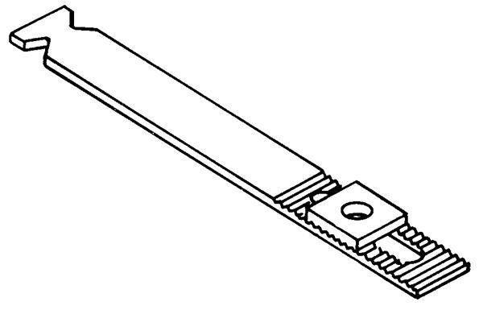

HAN:

0245.010-00003

Einbauort

Flächen-Verankerung

Produkt

Verankerungssystem

Werkstoff

Edelstahl

Länge (mm)

140,00

Befestigung

Montage an Einbauteilen

Einbauhöhe/-tiefe (m)

0,10

Lastaufnahme (kN)

4,90